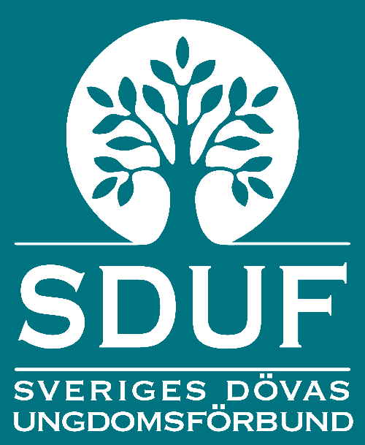
Sveriges Dövas Ungdomsförbund
söker projektmedarbetare

Om projektet Äkta Man
Äkta Man är ett treårigt projekt som kommer startas upp i september 2020. Projektets syfte är att arbeta förebyggande och våldpreventivt, mot övergrepp och sexuellt våld, för en teckenspråkig målgrupp. Målgruppen är framförallt pojkar och män mellan 6-30 år som är döva, hörselskadade och personer med dövblindhet. Genom olika aktiviteter och workshops ska projektet skapa arenor där konstnärliga metoder öppnar upp för samtal och reflektioner kring den rådande machokulturen, maskulinitetsnormer och hur det påverkar livet och vardagen i praktiken. Projektet är ett samarbete mellan Sveriges Dövas Ungdomsförbund, Riksteaterns Tyst Teater, Sveriges Dövidrottsförbund och RFSU Stockholm.

Om tjänsten
Som projektmedarbetare kommer du arbeta för att omskapa bilden av vad det innebär att vara man, och döv, idag. Du kommer jobba både hos SDUF och Tyst Teater. Tjänsten innebär att du ska utveckla arbetet med scen och teckenspråk; genom workshop, kultur och skapande processer ska projektet kunna öppna upp för samtal kring maskulinitetsnormer och normer kopplade till kön, sexualitet, språk och funktion. I tjänsten
kommer du också att gör förankringsarbete, vilket innebär att du göra uppsökande verksamhet i de miljöer som målgruppen brukar vistas i. Du kommer ansvara projektets deltagarinriktade aktiviteter och ha huvudansvar för de ideella samtalsledarna efter deras utbildning.
Du kommer bli anställd hos SDUF och arbetet kräver god samarbetsförmåga i och med att du kommer samarbeta med övriga i projektet som är anställda hos SDI respektive RFSU Stockholm.

Om dig
Vi tror du är en person som har lätt att ta kontakt med andra människor, knyta och upprätthålla samarbete. Från tidigare har du scenerfarenhet och du har arbetat med manus, du vet hur saker ska presenteras på ett engagerande, kreativt och lättförståeligt sätt. Du delar dövrörelsens ideologi, har egen erfarenhet av att vara döv eller hörselskadad samt är trygg med att ha stort eget ansvar över ditt arbete.

Kvalifikationer
- Ha kunskaper om maskulinitetsnormer, projektet tar sin utgångspunkt i hegemonisk maskulinitet och möjligheten att vara man på flera sätt.
- Erfarenheter av skådespeleri och ha arbetat med manus.
- Erfarenheter av att arbeta i projekt med processer och målstyrning
- God initiativ- och samarbetsförmåga.
- Kan uttrycka dig målgruppsanpassat och är trygg i kontakt med andra människor.
- Goda språkkunskaper och uttrycker dig väl i både svenskt teckenspråk och skriven svenska.
- Vi ser positivt på manliga sökande, men störst vikt kommer läggas vid din personliga lämplighet.

Vad erbjuder vi
Tjänsten är en projektanställning på heltid (100 %) under tre år med start september 2020. Under de två första åren innefattar tjänsten 50 % arbete hos SDUF och 50 % arbete hos Tyst Teater. Det tredje året utgör tjänstgöringen till 100 % hos SDUF, du som anställd kommer ha SDUF som arbetsgivaren under alla tre åren. Arbetsvillkoren följer arbetsplatsens kollektivavtal mellan KFO och Unionen samt arbetsplatsens lokala kollektivavtal.

Placeringsorten är Stockholm, på SDUFs kansli.
Eftersom tjänsten innefattar arbete hos Tyst Teater kan arbetet även komma att förläggas i Riksteaterns lokaler.

Om ansökan
Beskriv varför just du skulle vara aktuell för tjänsten i ett personligt brev, bifoga ditt CV samt löneanspråk och skicka per e-post till ansokan@sduf.se.
Vi är ivriga på att komma igång och välkomnar varmt din ansökan. Skicka den senast 6 augusti 2020.

Vid frågor om tjänsten, rekryteringsprocessen eller förbundet ta kontakt med SDUFs generalsekreterare Johanna Söderström på johanna@sduf.se

Fackliga frågor bevaras av Tahir Mohammed på tahir@sduf.se

